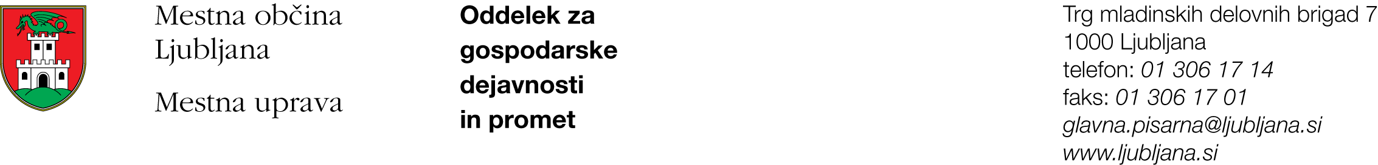

Številka: 7113-61/2013-3
Datum: 22. 8. 2013

Mestna občina Ljubljana, na podlagi tretjega odstavka 55. člena Uredbe o stvarnem premoženju države in samoupravnih lokalnih skupnosti (Uradni list RS, št. 34/11, 42/12 in 24/13), objavlja naslednjo:

NAMERO O SKLENITVI NEPOSREDNE POGODBE

Mestna občina Ljubljana objavlja namero o sklenitvi neposredne pogodbe o ustanovitvi stvarne služnosti na nepremičnini s parc. št. 859/0 k.o. 1757 – Nadgorica.

Predmet pogodbe bo ustanovitev služnostne pravice obratovanja, obnove, vzdrževanja in nadzora plinovodnega omrežja, vključno z ustreznimi dostopi in dovozi, na odseku dolžine 452 m in širine 2 m levo in desno od osi plinovoda, kot to izhaja iz PZI št. S-1016/21806 iz marca 2013, ki ga je izdelala družba Energetika Ljubljana d.o.o., za čas trajanja plinovoda.

Pogodba bo sklenjena po preteku 15 dni od dneva objave te namere na spletni strani Mestne občine Ljubljana.

MESTNA OBČINA LJUBLJANA

